1)
a) Al supermenu se le cambiaron los permisos como pedía mediante el comando:
sudo chmod 744 supermenu.sh
Esto se hizo con el propósito de que el propietario tenga todos los permisos, y además el resto de integrantes del grupo y otros usuarios tengan solo permisos de lectura.
La función decidir lo que hace es, preguntar si queremos hacer un comando y en base a la respuesta que se elige se ejecuta o no. Los parámetros que toman son las instrucciones que es la que nosotros le mandemos, lo primero que hace es un echo demostrando cual es la instrucción que mandamos por parámetro y luego pregunta si queremos realizarla, esa misma opción la guarda en la variable respuesta y luego la ejecuta si elegimos S/s dicha instrucción mandada por parámetro y si no un break para salir del while.

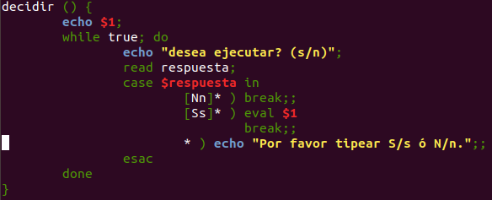
Ejemplo, se le manda por parámetro “cd $proyectoActual; git pull”
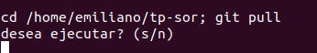

Entonces la función decidir primero imprime por pantalla la ubicación y si queremos ejecutar el git pull en este caso, al elegir s/n esa opción se guarda en la variable $respuesta y luego ve los dos tipos de caso, en el caso que sea la opción “s” ejecuta dicho comando, en caso de la opción “n” hace un break para salir del while.

Se agregaron dos opciones en el supermenu, la opción d) y la opción e)

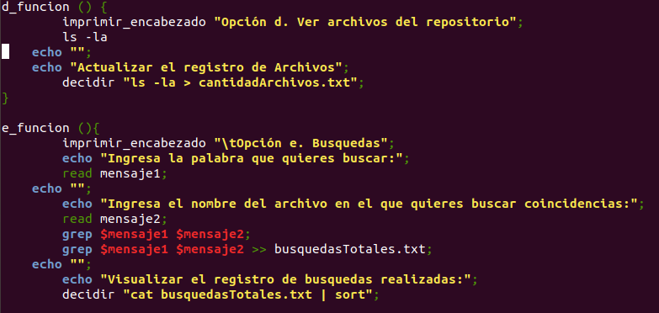
La opción d) lo que hace es un ls -la, así mismo viendo todos los archivos visibles y ocultos del repositorio local con su respectivos permisos de dichos archivos, luego lo redirecciona a:
cantidadArchivos.txt con un ls -la > cantidadArchivos.txt

La opción e) lo que hace es un echo mostrando en pantalla que ingrese una palabra y la almacena en la variable $mensaje1, luego otro echo mostrando en pantalla que ingrese el nombre de un archivo del repositorio que quiera buscar esa misma palabra y la almacena en la variable $mensaje2, luego hace un grep $mensaje1 $mensaje2 para mostrar dicha búsqueda y esas mismas las va concatenando en busquedasTotales.txt, después de eso llama a la función decidir y pregunta si quiere visualizar todas las busquedasTotales.txt y que acomode las palabras por orden alfabético con el comando sort, se utilizo pipe para implementar directamente ambas funciones.

b)
Para modificar el supermenu para que cuando entremos nos avise si necesitamos un pull agregamos la siguiente función.
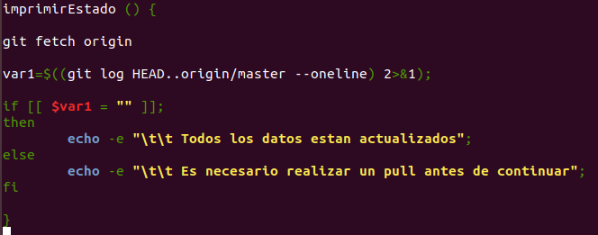
El comando git pull lo que hace es bajar los datos que estén en el repositorio remoto que no tengamos en nuestro repositorio local, este comando es la fusión del comando git fetch y git merge, por un lado, git fetch lo que hace es bajar los datos del repositorio local a la rama origin/master y luego git merge baja los cambios a nuestro repositorio local.
Lo que hace hace la función imprimirEstado primero, hace un git fetch para bajar los datos del repositorio a la rama origin/master, luego usamos git log HEAD.. origin/master –oneline que lo hace es ver si en nuestra rama origin/master hay archivos que no estén en nuestro repositorio local y redirecciona el mensaje mediante stdout y stderr a la variable var1. Luego pusimos un if que pregunte si la variable var1 esta vacía, en casi de que sea así significa que no se encontró ningún archivo en la rama origin/master que en nuestro repositorio local no este por lo tanto imprime que todos los datos están actualizados, en caso contrario es decir que si falten datos se va a guardar dicho mensaje del git log HEAD en la var1 y va a imprimir que es necesario realizar un pull antes de continuar.

c)
Las dificultades que se encontraron al ejecutar y tratar de editar el archivo hosts ubicado en
/etc fueron los permisos.

Dicho problema lo solucionamos dándole todo tipo de permisos (de escritura, lectura, ejecución) con el comando “sudo chmod 777 hosts’’.

Para abrir el archivo y que aparezca ubicado en la línea que queríamos usamos el comando “nano +n hosts” donde n es el numero de linea que queríamos que aparezca cuando se abra el archivo con el editor nano.

En este caso se abriría el archivo en la línea 10.
2)
Ejercicio de sincronización “Pienso mientras...”
La sincronización fue la siguiente:
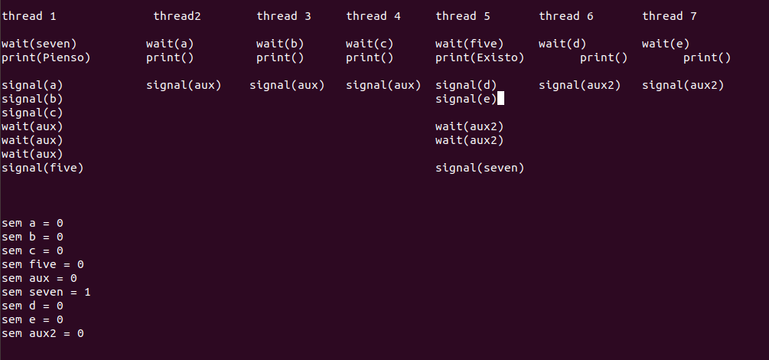
El thread 1, imprime “Pienso”, es lo primero que siempre tiene que imprimir por lo tanto el semáforo seven inicializa en 1, hace un wait al semáforo seven e imprime, luego le da el signal a los semáforos “a, b, c” los cuales dejan entrar al thread 2, 3 y 4 e imprimen mientras lavo los platos / mientras riego las plantas/ mientras limpio el piso, cada thread contiene algún print de estos y se ejecutan aletoriamente dependiendo que thread llega primero, luego cada uno le da signal al semáforo aux, con esto logramos que el thread 1 que esta esperando 3 wait(aux) espere a que se terminen de ejecutar los thread 2, 3 y 4 después de eso se le da un signal(five), y se imprime el print del thread 5, se le da signal al semáforo d y e, y espera 2 wait(aux2), entonces se ejecutan aletoriamente los thread 6 y 7 dando signal(aux2), esto hace que el thread 5 espere a que se termine de ejecutar el thread 6 y 7 para luego mandar una signal(seven) y se reproduzca infinitamente.
Para que no se imprima infinitamente lo que hicimos fue agregar un semáforo(Parámetro) en el thread 1 el cual se inicializa con el parámetro que le mande la cantidad de veces que el usuario quiere que se imprima definido como sem(Parámetro)=cantVeces (cantVeces es una variable que guarda un valor de tipo int), entonces en el thread 1 vamos a tener un wait(Parámetro), dependiendo la cantVeces que elija el usuario van a ser las cantidad de veces que se imprime toda la secuencia.

3)
El poder del paralelismo:
Comparamos las dos descargas, una con el método tradicional wget y otra con la herramienta axel.
Por un lado usamos la forma tradicional con wget:

Tomamos el tiempo con el comando time descargando con el método wget que su tiempo de descarga fue de 16’ y 32’’:
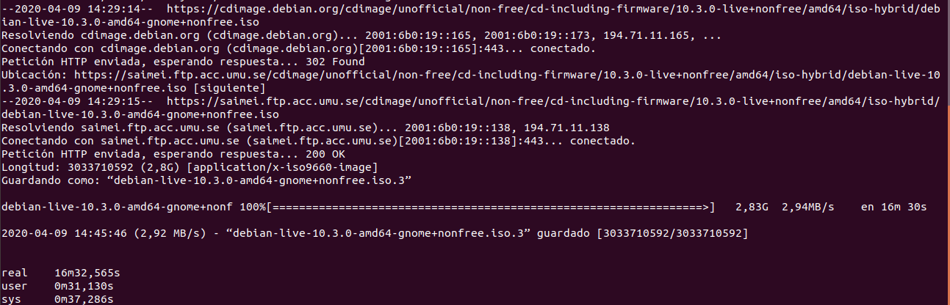
Por otro lado usamos la herramienta axel con el parámetro -n 10:

Lo cual su tiempo se acelero en un 60% aproximadamente y se pudo descargar el mismo archivo en unos 7’ 57’’:
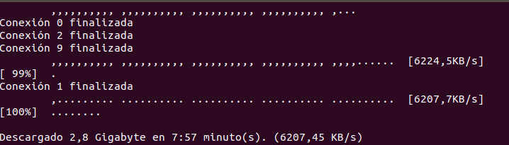
La herramienta axel emplea el tipo de paralelismo de datos, lo cual se basa en que al tener una gran cantidad de datos se divide en partes y se reparte en procesos para que realicen ciertas tareas, haciendo una ejecución simultánea de operaciones, en lo cual termina resultando en una aceleración neta global del cómputo.

Imaginemos si por algún motivo la descarga se encuentra con alguna limitante en el camino al sólo tener disponible un hilo o camino de descarga veremos que la velocidad a la que se descarga el archivo es muy baja, o que este no logra descargarse del todo.
En cambio al usar varios hilos para la descarga, la conexión contará con varias (vías alternativas) para distribuir la descarga, y la calidad de esta será superior. Es decir, más velocidad, menos interrupciones.
Lo que lo que hace axel n-10 es abrir 10 múltiples conexiones a servidores separados y descargarlas de todas al mismo tiempo es decir descargar un archivo en varios hilos así mismo la conexión para bajar los datos contaran con 10 vías alternativas (hilos) lo cual lleva a tener una aceleración bastante notoria en dicha descarga.

